-Projektmanagement-
Projekthandbuch
Projektbezeichnung
Projektleiter
Verantwortlich | Projektleiter, QS-Verantwortlicher
Erstellt am
Zuletzt geändert | 23/01/2017 13:30
Zustand | X | in Bearbeitung
Zustand |  | vorgelegt
Zustand |  | fertig gestellt
Dokumentablage | /Users/stuetz/Dropbox/htl/skripten/pre.syp.3jg/templates/Projekthandbuch (vereinfacht) v0.1.odt
Weitere Produktinformationen
Mitwirkend | [nicht beteiligt] Systemarchitekt  [nicht beteiligt] Ergonomieverantwortlicher  [nicht beteiligt] Logistikverantwortlicher  [nicht beteiligt] Prüfer  [nicht beteiligt] QS-Verantwortlicher  [nicht beteiligt] Systemintegrator  [nicht beteiligt] Systemsicherheitsbeauftragter
Erzeugung | Initial
Änderungsverzeichnis
Änderung |  |  | Geänderte Kapitel | Beschreibung der Änderung | Autor
Nr. | Datum | Version | Geänderte Kapitel | Beschreibung der Änderung | Autor
1 |  | 0.1 | Alle | Initiale Produkterstellung

!

Nachfolgende Vorlage ist nicht 1:1 zu kopieren und mit eigenen Daten zu füllen. Je nach den Anforderungen des Projektes können Teile ergänzt (bzw. weggelassen) werden.
Inhalt
1 Motivation 4
2 Projektorganisation 5
2.1 Aufbauorganisation 5
3 Projektplanung 5
3.1 Projektstrukturplan 5
3.2 Arbeitspakete und Verantwortungsmatrix (ist nicht durchzuführen!) 6
3.3 Zeitplanung 6
3.3.1 Meilensteinliste 6
3.3.2 Netzplan 6
4 Konfigurationsmanagement 6
4.1 Identifikationssystematik 6
4.2 Dokumentationsstandards 7
4.3 Zugriffsrechte auf Produkte 7
4.4 Problemmeldung / Änderungsantrag / Eskalationsmanagement 7
4.5 Software-Konfiguration 7
4.6 Sicherung und Archivierung 7
5 Qualitätssicherung 7
5.1 Qualitätsziele 7
5.2 Prüfplan und Prüfprotokoll 7
6 Auswahl von Methoden und Werkzeugen 8
7 Abkürzungsverzeichnis 9
8 Literaturverzeichnis 9
9 Abbildungsverzeichnis 9

Motivation
Das Projekthandbuch (PHb) gibt grundsätzlich an „wie die Mitglieder des Projektteams miteinander umgehen“. Dabei sind vor allem die Projektorganisation und der Projektablauf wichtig.
Dies ist eine vereinfachte Version eines Projekthandbuch, d.h. es werden für die Bereiche Konfigurationsmanagement, Qualitätssicherung und Projektmanagement keine eigenen Dokument angefertigt, sondern in diesem PHb inkludiert.
…hier Ihren Text einfügen…

z.B.: ... in diesem Dokument werden die organisatorischen Regelungen für die Projektarbeit, als auch die Regelungen für die Qualitätssicherung und das Konfigurationsmanagement und die Projektplanung (Zeitplanung, Meilensteine,...) durchgeführt.

Projektorganisation

Aufbauorganisation
Hier wird dokumentiert, welche Form der Projektorganisation gewählt wird (reine Projektorg., Einfluss-Projektorg.,...) und in Form eines Organigramms dokumentiert. Weiters welche Rollen es in der Projektarbeit gibt und wie diese verteilt werden.

Grafik zur Illustration der Projektorganisation
Hier könnte eine Graphik stehen
…hier Ihren Text einfügen…

Wichtig ist es auch noch, gemachte Annahmen sauber von den oben beschriebenen Fakten getrennt aufzulisten. Dies erleichtert eine spätere Fehlersuche, wenn das System nicht die Erwartungen erfüllt.

Projektplanung
Der Projektplan legt fest, was von wem wann zu tun ist.

Projektstrukturplan

Strukturpläne stellen die Gesamtaufgabe als Summe zusammengehörender Teilaufgaben dar und bilden damit das zentrale Planungsinstrument in jedem Projekt. Sie sind weiters Basis für die zeitliche Projektplanung, für die detaillierte Kostenplanung sowie für das laufende Projektcontrolling.

Dabei können je nach Notwendigkeit, die Produktstruktur und/oder die Objektstruktur und/oder die Projektstruktur dargestellt werden und mit erläuterndem Text versehen werden.

Grafik zur Illustration der Projektorganisation
Hier könnte eine Graphik stehen
…hier Ihren Text einfügen…

Arbeitspakete und Verantwortungsmatrix (ist nicht durchzuführen!)

Die Aufgliederung im Projektstrukturplan erfolgt so lange, bis die gebildete Teilaufgabe einer verantwortlichen Person übertragen werden kann. Diese nicht weiter aufgegliederte Teilaufgabe wird als Arbeitspaket bezeichnet.

Für die projektweite Übersicht, welches Teammitglied an bestimmten Arbeitspaketen mitwirkt oder verantwortlich für diese ist, wird eine Verantwortungsmatrix erstellt – eine Tabelle, welche diese Beziehungen darstellt.

In unserem vereinfachten Projekthandbuch ist keine Zuordnung von Personen zu Tätigkeiten im Detail (Ressourcenplaung) durchzuführen.

…hier Ihren Text einfügen…

Zeitplanung
Hier werden vor allem Meilensteinlisten, Balkendiagramme und die Netzplantechnik eingesetzt. Als Werkzeug wird hier meist MS-Project verwendet.

…hier Ihren Text einfügen…

Meilensteinliste
Entscheidende Termine werden zu Meilensteinen ernannt, so z. B. der Abschluss der Entwurfsarbeiten, die Fertigstellung eines Prototyps oder Teilsystems. Die Fertigstellung einer Baseline definiert ebenfalls einen Meilenstein.
Beinhaltet auch Termine, die den Auftraggeber bzw. andere projektexterne Stellen betreffen, weil Produkte ausgeliefert werden.

Termin | Meilenstein

…hier Ihren Text einfügen…

Netzplan

…hier Ihren Text einfügen…

Konfigurationsmanagement
Im Rahmen des KM wird festgelegt, welche Dokumente für das Projekt erstellt werden. Dokumente werden – wie auch die Hard- oder Softwareergebnisse des Projekts – oft als Produkte bezeichnet. Sämtliche Produkte (Dokumente sowie die erstellten Programme) werden daher auch als Produktbibliothek bezeichnet.

Identifikationssystematik
Über die hier festgeschriebene Identifikationssystematik, zum Beispiel Dateiablagestruktur und Namenskonventionen, erfolgt die Initialisierung, Identifikation und Referenzierung aller in der Produktbibliothek verwalteten Produkte.
Wie wird versioniert? Wann erfolgt neue Version? Protokollierung neuer Versionen?

…hier Ihren Text einfügen…
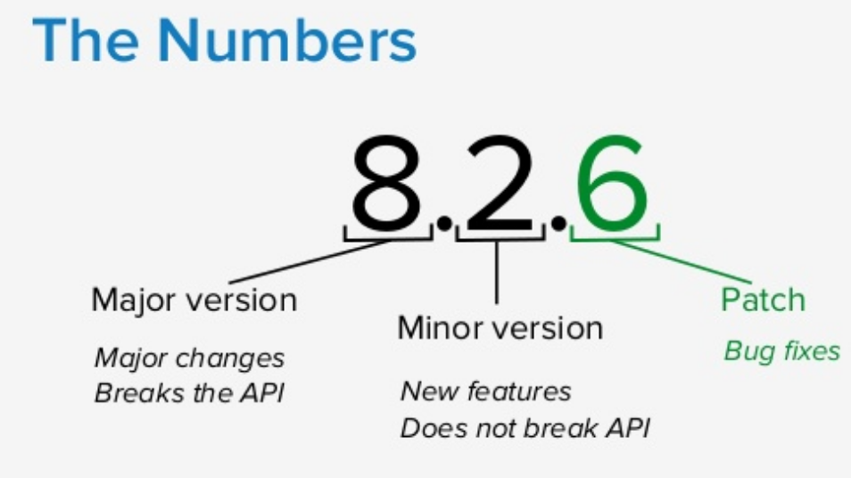

Dokumentationsstandards
Wie hat ein Dokument auszusehen (Vorlagen der Dokumente wie Protokolle, Änderungsanträge usw. in den Anhang des PHb's geben)

…hier Ihren Text einfügen…

Zugriffsrechte auf Produkte
Beim Einrichten und bei der Aufbewahrung der Produkte in der Produktbibliothek sind zudem die im hier festgelegten Zugriffsrechte einzurichten, zu verwalten und zu überwachen. Als Tool für die Verwaltung der Produktbibliothek ist ein Versionierungssystem (Subversion) einzusetzen.

…hier Ihren Text einfügen…

Problemmeldung / Änderungsantrag / Eskalationsmanagement
Wird gemeinhin als Änderungsmanagement bezeichnet. Problemmeldung und Änderungsantrag sind der dokumentierte Wunsch nach Behebung eines Problems, Durchführung einer Änderung oder Einführung einer Verbesserung. Auslöser von Problemmeldungen und Änderungsanträgen können unterschiedlicher Natur sein, zum Beispiel Änderungen von Anforderungen oder Fehler im System.

Änderungen im geplanten Projekt sind natürlich möglich (dem Kunden fallen neue Anforderungen ein), müssen aber z.B. in Form von Protokollen, Problemmeldungen, Änderungsanträgen und geänderten Entwurfsdokumenten dokumentiert werden. Wie das zu geschehen hat, wird hier festgelegt.

Im Rahmen des Eskalationsmanagements wird, was zu tun ist, wenn ein nicht vorhergesehener Ausnahmefall eintritt. Wer informiert wen? Welche Berichte sind anzulegen? Wer entscheidet über den weiteren Verlauf?

…hier Ihren Text einfügen…

Software-Konfiguration
siehe Buch S. 345

…hier Ihren Text einfügen…

Sicherung und Archivierung
Sollte eigentlich im Rahmen von Subversion in der Schule erfolgen --> Erkundigungen bei den Verantwortlichen einziehen und hier dokumentieren.

…hier Ihren Text einfügen…

Qualitätssicherung

Qualitätsziele

Prüfplan und Prüfprotokoll
Ein Prüfplan (auch Prüfspezifikation genannt) dient dem Prüfer als Vorgabe und Anleitung bei der Durchführung der Prüfung, damit nichts vergessen wird.

Auswahl von Methoden und Werkzeugen
Welche Werkzeuge werden in der SW-Entwicklung, Dokumentation, Projektplanung verwendet. Grobe Strukturierung der SE-Aktivitäten mit entsprechender Methodenauflistung. Z.B.: Ist-Aufnahme-Analyse durchführen:
Methoden: Interview, Beobachtung, UML
Werkzeuge: Visual Studio, MS Word, Subversion, Poseidon

Abkürzungsverzeichnis
Abkürzung | Erklärung

Literaturverzeichnis

Abbildungsverzeichnis

